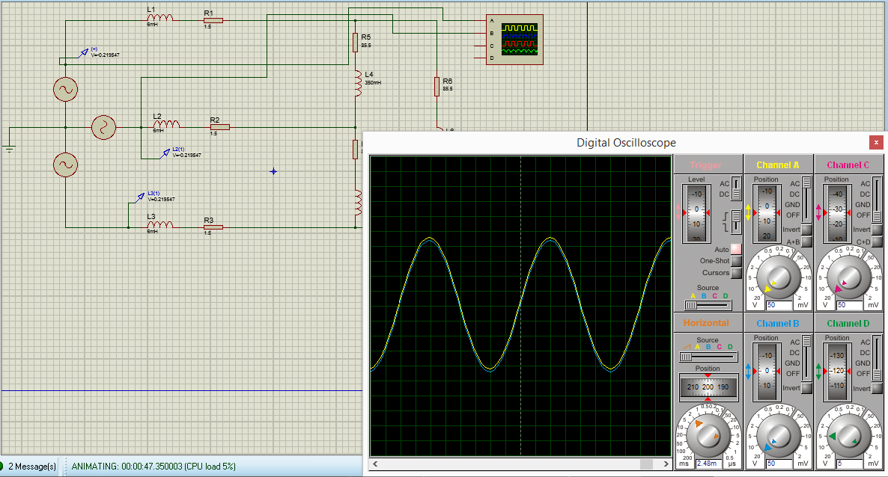

**A)**

**1)** Devre dengelidir, çünkü 3 fazlı devrelerdeki kurallara uygundur. Bu kurallar; kaynak veya yüklerin yıldız veya üçgen şeklinde bağlı olmasıdır. Ayrıca derste gördüğümüz bütün devreler dengelidir.

**2)** Kaynaklar yıldız bağlıdır.



**3)** Yükler üçgen bağlıdır.



**B)**

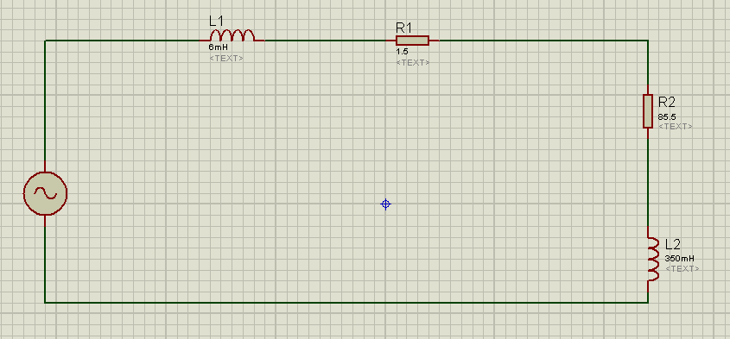

**f=50 Hz , V=311 0° V , IaA=IAB.(1.73) -30° , Pozitif faz sırası alındı.**

**ZL1=jwL1=1.88**

**ZL2=jwL2=109.9**

**w=2 . (3.14).f= 314 rad/s**

**IaA=(311 0°) / (141.65 52.11°)=2.20 -52.11° A**

**IbB=2.20 -172.11° A**

**IcC=2.20 -67.89° A**

**IAB=IaA / (1.73) . 30°=1.27 -22.11° A**

**IBC=1.27 -142.11° A**

**ICA= 1.27 97.89° A**

**C)**

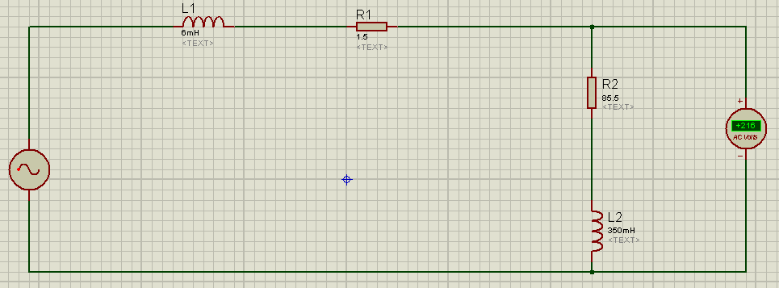

**VAN=216 V 0° V**

**VAB= 1.73 VAN 30° = 373.68 30° V**

**VBC=373.68 -90° V**

**VCA=373.68 150° V**

**Van=IaA (1.5+j1.88)= IaA (2.41 51.14°)=(2.20 -52.11°).(2.41 51.14°)**

**=5.302 -0.97° V**

**Vab=Van(1.73 30°)=(5.302 -0.97°).(1.73 30°)=9.17 29.03° V**

**Vbc=9.17 -90.97° V**

**Vca=9.17 149.03° V**

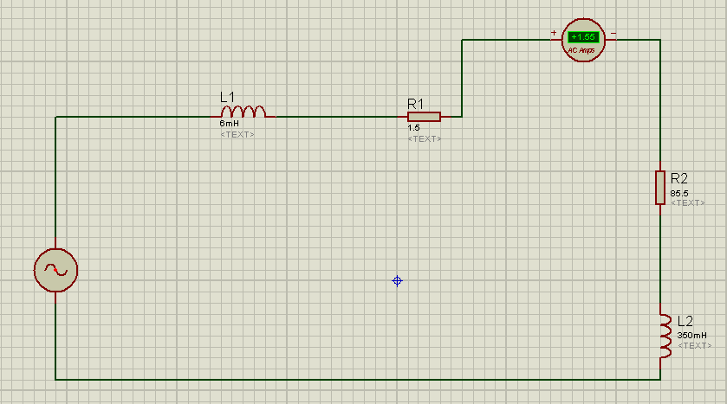

**IaA=1.55 -52.11° A**

**IbB=1.55 -172.11° A**

**IcC=1.55 -67.89° A**

**IAB=(IaA/1.73). 30°= 2.68 -22.11° A**

**IBC=2.68 -142.11° A**

**ICA=2.68 97.89° A**

**D) IaA=1.55 -52.11° A**

**Pyük= (1.55).(1.55).(85.5)=250.2 watt , Pt=3.Pyük=750.6 watt**

**Qyük=(1.55).(1.55).(109.9)=263.76 VAr , Qt=3.Qyük=791.28 VAr**

**Syük=P+jQ=250.2 + j263.76 VA , St=3.Syük=750.6 + j791.28 VA**

**Skaynak= (311 0°).(0.95 + j1.22)= (311 0°).(1.55 52.09°)**

**= 482.05 52.09° VA = 296.18 + j 380.33 VA**

**Pkaynak=296.18 watt**

**Qkaynak=380.33 VAr**